**PpL1とPpLC3の発現特性、生産濃度、抗体結合活性の比較**

**<アミノ酸配列>**

■シングルドメイン Protein L 1(以下PpL1)(1) MEQKLISEEDLNIKFAGKETPETPEEPKEEVTIKVNLIFADGKIQTAEFKGTFEEATAEAYRYADLL AKVNGEYTADLEDGGNHMNIKFAGK

Mw: 10271, pI: 4.54, Abs 0.1% (=1 g/l): 0.435

■シングルドメイン Protein L C3(以下 PpLC3)(2) MEQKLISEEDLGKEKTPEEPKEEVTIKANLIYADGKTQTAEFKGTFEEATAEAYRYADLLAKE NGK YTVDVADKGYTLNIKFAG

Mw: 9397, pI: 4.66, Abs 0.1% (=1 g/l): 0.793

Myc-tag

1. Stephan P. Bottomley, *et al.*, Cloning, expression and purification of PpL-1, a kappa-chain binding protein, based upon protein L from Peptostreptococcus magnus, Bioseparation, **5(6)**, pp. 359-367, (1995)
2. GenBank: AAA25612.1(NCBI)のC3ドメイン(245~317残基)

<<https://www.ncbi.nlm.nih.gov/protein/AAA25612.1>>

**<実験操作>**

1. **PpL1及びPpLC3の発現量比較**

[寒天培養]

(1) Rosetta2(DE3) Premium Competent Cell 50 μL を氷中で融解し、PpL1, PpLC3のベクター溶液1 μLを添加し、氷中で15 minインキュベートした。

(2) ブロックインキュベーターを用いて、(1)の溶液を42 °C, 45 secでヒートショックし直ちに氷冷した。

(3) (2)の溶液をLB寒天培地(Amp:終濃度50 μg/mL、Cm:終濃度50 μg/mL)上にプレーティングし、37 °Cで一晩培養した。

[前培養]

(1) 50 mLファルコンチューブにオートクレーブ済み2×YT 培地10mL(Amp: 終濃度50

μg/mL, Cm: 終濃度34 μg/mL)を加えた。

(2) 寒天プレート上のシングルコロニーを植菌し30 ℃, 200 rpmで一晩培養した。

[本培養]

(1) オートクレーブ済みバッフル付き500 mLフラスコにオートクレーブ済みOvernight Expreps培地50 mL (Amp:終濃度50 μg/mL , Cm: 終濃度34 μg/mL)を加えた。

(2) 前培養液をOD600 = 0.1となるように加え、30 °C, 200 rpm, 24 hで培養した。

(3) 培養液を50 mLファルコンチューブに回収し、4 °C, 13420g, 20 min の条件で遠心分離し、培養上清と菌体に分離して回収した。

[菌体の超音波破砕]

(1) 培養液50 mLを 4 °C, 13420 g, 5 minの条件で遠心分離し、得られた菌体に 1×PBS 10 mLを加え、Vortexした後、氷冷しながらOutput 3, Duty 30, 30 minの条件で超音波破砕した。

(2) 4°C, 13420 g, 20 minの条件で遠心分離し、上清を菌体内可溶性画分として回収した。

(3) (2)で得られた沈殿は、菌体破砕液と等量の 1×PBS で洗浄し4 °C, 20000 g, 10 minの条件で遠心分離し上清を除去した。これをもう一度繰り返した。8 M Urea-PBS 10 mLを加え Vortexし、4°C, 20000 g, 20 minの条件で遠心分離し、上清を不溶性画分として回収した。

[熱処理と発現確認]

1. ブロックインキュベーターを用いて各培養画分を70 ℃, 10min加熱し、4 ℃, 10000 g, 20 minの条件で遠心分離し、上清を熱処理後のサンプルとして回収した。
2. 15 %アガロースゲルを用いてSDS-PAGE、Western Blottingを行った。
3. **陰イオン交換クロマトグラフィを用いたPpL1及びPpLC3の精製**

[ゲル濾過クロマトグラフィを用いたPpL1およびPpL C3の培地成分（OE培地）の除去]

操作は全てÄKTA™purifierを用いた。

(1) Hiprep 26/10 Desalting（Cytiva）（Bed volume 53 ml）カラムとシステムを5 mM リン酸Buffer pH 7.0 で平衡化した。

(2) 熱処理したPpL1およびPpL C3培養上清を、5 ml/minで10 mlずつ添加し、フラクションを5 mlずつ回収した。

(3) 得られた画分をSDS-PAGEで確認した。

[クロマト担体の前処理（50%スラリー液の調製）]

(1) 懸濁させたクロマト担体を遠沈管に移し入れ、4℃,1500×g, 2 min遠心分離を行った。静置後、上清のエタノールを除去した。

(2) 超純水を加え、転倒混和した後、4℃, 1500×g, 2 min遠心分離をし、上清を除去した。

操作(2)を三度繰り返し、クロマト担体を超純水で置換した。

(3) 上清が除去されたクロマト担体に、クロマト担体と同体積分の超純水を加え、50%スラリー液とした。

[Capto Qカラムのパッキング]

ÄKTA™pure 25を用いて操作を行った。

(1) Tricorn 5/100カラムにPacking connectorおよびPacking tubeをつけた。

(2) 下部のcolumn tubeにFilter holderおよびend capをとりつけ、空気が入らないよう、スラリー液を4 ml注いだ。

(3) AKTA pure 25を起動し、システム内を充填溶媒（超純水 + 0.01 M NaCl） で置換した。

(4) カラムを取り付け、Setting Flow 1.8 ml/min で10 min 送液した。

(5) Packing Flow 9.8 ml/minで10 min送液した。

(6) Packing connectorおよびPacking tubeを取り外し、Column tubeに充填溶媒を満たし、Adaptor unitを接続した。

(7) 1 ml/minで10 min、9.8 ml/minで5 min送液し、Adaptor lockを付け、Stop plugを取り付け、Capto Qカラムとした。（1 CV = 2 ml）

[Capto Qカラムによる精製]

(1) Capto Qカラムおよびシステム内を超純水で置換後、Pomp AをBinding Buffer（50 mM pH 5, 6, 7, 8）、Pomp BをElution Buffer（Binding buffer + 1 M NaCl）で置換した。

(2) 1.0 ml/minでCapto QカラムをBinding Bufferで置換し、操作5-3-3-2画分を5 ml添加しFlow throughを5 mlずつ回収した。

(3) Binding Bufferで10 CV洗浄しWashとして5 mlずつ回収した。

(4) Elution Bufferで10CV 、20 minグラジエント溶出し、Elutionとして1 mlずつ回収した。

(5) 得られた画分を、SDS-PAGEおよびNANO DROPで定量した。

[限外濾過による高分子量バンドの除去]

(1) Amicon Ultra centrifugal Filters 30 Kデバイスの遠心式フィルターに操作5-2-2-4サンプルを添加し、4 °C, 13420 g, 10 minの条件で遠心分離し、限外ろ過膜を通過した溶液を回収した。

(2) BIO-RADのDC プロテインアッセイキット(マイクロアッセイ法)を用いて、タンパク質濃度を定量した。操作は 5-2-4 と同様。

[ゲル濾過クロマトグラフィを用いたBuffer交換]

操作は全てÄKTApurifierを用いた。

(1) 1×PBSでシステム内およびHiTrap Desalting カラム(1CV = 5 mL)を置換した。

(2) サンプルループから操作5-2-2-3で得た画分を2.0 mL/minで添加し、溶出したフラクションを1.0 mLまたは0.5 mLずつ回収した。

1. PpL1及びPpLC3の抗体結合活性評価

[ヒトIgGセンサーチップの作製]

Biacore X100を用いて操作を行った。

(1) Sensor Chip CM5をBiacore X100にドックし、システム内を0.1 % PBSTで平衡化した。

(2) Sensor Chip 表面のカルボキシ基をEDC/NHS(100 mM EDCと100 mM NHSを液量比1:1で混合)で活性化した。

(3)　50 mM Acetate Buffer (pH 4.5)を用いて100 µg/mlに調製したヒトIgGをFc2に供給し、アミンカップリングによりヒトIgGをリガンドとして固定化した。

(4)　1 M Ethanolamine-HCl(pH 8.5)を供給し、残余の活性型NHSをブロッキングした。

[アナライトの添加および解離定数KD値の測定]

(1)　0.1 % PBSTで平衡化されたシステム内で、Fc1およびFc2に0.1 %PBSTで12.5 µg/mlに調製したアナライトを180秒間供給（Binding）した

(2)　0.1 % PBSTを180秒間供給した。（Stability）

(3)　50 mM Gly-HCl Buffer pH 2.0 を60秒間供給し、アナライトを溶出した。

(4)　アナライトを所定の濃度から2倍希釈し、各濃度で(1)～(3)のサイクル（マルチサイクルモード）を行い、アナライトのヒトIgGに対する結合・解離に関するセンサーグラムを得た。

(5)　得られたセンサーグラムより、Biacore X100 Evaluation Softwareを用いて結合速度定数kon（M-1sec-1）および解離速度定数koff（sec-1）、解離定数KD（M）を算出した。

Fig. 1 ヒトIgGに対するPpLのアフィニティ測定の系。

[直接ELISAによるPpL1及びPpLC3の固定化量評価]

(1) 10~0 μg/mL PpL1, PpLC3 100 μLをMaxisorpの各ウェルへ加え4 ℃で一晩インキュベートした。

(2) PBSで5回洗浄し、各ウェルに2% BSA-PBS 300 μLを加え25 ℃, 1 hインキュベートした。

(3) PBSTで5回洗浄し、各ウェルに5000倍希釈Rabbit anti-Myc IgG-HRP-0.2%-BSA-PBST 100 μL加え25 ℃, 1 hインキュベートした。

(4) PBSTで5回洗浄し、各ウェルに予め温めておいたTMB 100 μLを加え15 minまでマイクロプレートリーダーで吸光度(主波長: 650 nm, 副波長: 450 nm)を経時的に測定した。

(5) 各ウェルに0.5 M H2SO4 100 μLを加え反応を停止し、マイクロプレートリーダーで吸光度(主波長: 450 nm, 副波長: 650 nm)を測定した。

[ELISAによるPpL1及びPpLC3のヒトIgG結合活性評価]

(1) 10~0 μg/mL PpL1 100 μLをMaxisorpの各ウェルへ加え4 ℃で一晩インキュベートした。

(2) PBSで5回洗浄し、各ウェルに2% BSA-PBS 300 μLを加え25 ℃, 1 hインキュベートした。

(3) PBSTで5回洗浄し、各ウェルに10 μg/mL Bt-human IgG 100 μLを加え25 ℃, 1 hインキュベートした。

(4) PBSTで5回洗浄し、各ウェルに5000倍希釈SA-HRP-0.2%-BSA-PBST 100 μL加え25 ℃, 1 hインキュベートした。

(5) PBSTで5回洗浄し、各ウェルに予め温めておいたTMB 100 μLを加え15 minまでマイクロプレートリーダーで吸光度(主波長: 650 nm, 副波長: 450 nm)を経時的に測定した。

(6) 各ウェルに0.5 M H2SO4 100 μLを加え反応を停止し、マイクロプレートリーダーで吸光度(主波長: 450 nm, 副波長: 650 nm)を測定した。

**<実験結果>**

1. **PpL1及びPpLC3の発現量比較**

Fig. 2に示す種々のPpL1プラスミドベクターを用いて大腸菌を形質転換し各画分における発現量を比較した。生産後の各培養画分のSDS-PAGE及びWestern BlottingをFig. 3に示す。結果より、PpL1及びPpLC3はシグナルペプチドを導入していないにも関わらず培養上清中に分泌生産が可能であり、PpL1の方が培養上清、菌体内可溶性画分、菌体内不溶性画分の全てにおいてバンドが濃く、総発現量が多いことが明らかとなった。またPpL1及びPpLC3のいずれも加熱処理によって夾雑物のみを凝集させ除去できることが明らかとなり、PpLの熱処理法による粗精製の有用性が示唆された。ここで、PpL1とPpLC3の分子量は同程度にもかかわらずPpLC3のバンドは20 kDa付近に確認された。SDS-PAGEではタンパク質を構成するアミノ酸の構成比がSDSによる負電荷の帯電に影響を及ぼし泳動速度が変化することがあり、PpLC3は分子量が小さいためにアミノ酸構成比に偏りが生じやすく、本来よりも泳動速度が遅くなったためと考えられる。

PpL1及びPpLC3のいずれも培養上清から回収することとし、精製条件の検討を行う。

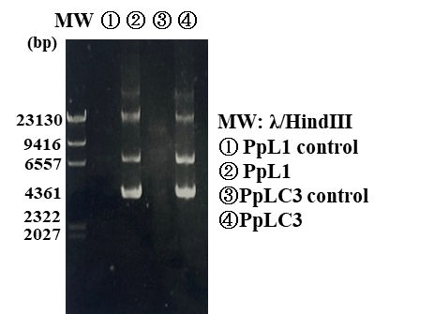

Fig. 2 PpL1及びPpLC3プラスミドベクターの核酸電気泳動結果

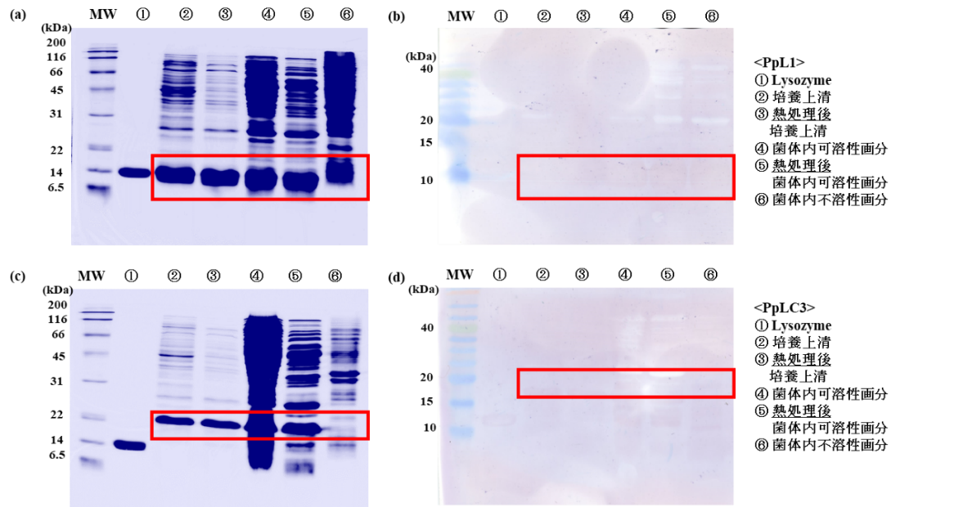

Fig. 3 PpL1及びPpLC3の発現比較

(a)(c) SDS-PAGE, (b)(d) Western Blotting

1. **PpL1及びPpLC3の精製条件の検討**

　human IgG固定化カラムを用いたアフィニティ精製ではカラム容量が小さく大量に精製できないことが課題であった。そこでPpL1やPpLC3の等電点が低いことに着目し、陰イオン交換クロマトグラフィを用いた精製を試み、pH条件の検討を行った。

　初めに、培地成分がイオン交換クロマトグラフィに影響を与えるためゲルろ過クロマトグラフィによって5 mM PhosphateにBuffer交換を行った結果をFig. 4に、各フラクションのSDS-PAGEの結果をFig. 5に示す。クロマトグラムより複数のピークが確認できたが、SDS-PAGEの結果より一つ目のピークにPpL1, PpLC3が含まれることが明らかとなった。よってこの画分5 mLを用いて陰イオン交換クロマトグラフィによる精製に使用した。

Fig. 4 ゲルろ過クロマトグラフィを用いたBuffer交換のクロマトグラム

1. PpL1, (b) PpLC3

Fig. 5 ゲルろ過クロマトグラフィで得られた各フラクションのSDS-PAGE

続いてpH5, 6, 7, 8において陰イオン交換クロマトグラフィによる精製を行った。PpL1の結果をFig. 6及びFig. 7に示す。結果より、僅かに高分子量のバンドが確認されたものの1つ目のピークに高純度のPpL1のバンドが確認された。緩衝液のpH条件の検討では、pHが高くなるにつれ1つ目のピークがブロードになる傾向が見られた。溶出画分をタンパク質定量した結果をTable 1に示す。pH 6.0 で吸着、溶出を行った際に、最も高い濃度でタンパク質を溶出することができた。また、クロマトグラフに見られる2つ目のUVピークは、260 nmにピークがみられたことから、DNAなどの非常に小さい分子量の物質が単離したと考えられる。PpL1はpI 4.5であるため、pH 5.0 ~ pH8.0 の条件ではどのpHであっても溶出できると考えられる。しかし、pH 5.0、pH 6.0で精製を行うことで、高濃度に溶出できることが明らかとなった。

Fig. 6 陰イオン交換クロマトグラフィを用いたPpL1の精製のクロマトグラム

Fig. 7 PpL1の陰イオン交換クロマトグラフィで得られた各フラクションのSDS-PAGE

Table 1 各pHにおける陰イオン交換クロマトグラフィを用いた精製後のPpL1濃度

PpLC3においても、同様の検討を行った。結果をFig. 8及びFig. 9に示す。PpL1と同様に緩衝液のpHが高くなるにつれて、溶出ピークがブロードになる傾向が見られた。SDS-PAGEの結果から、pH 8.0における溶出ピークは、非常に低濃度であることが示された。ここで溶出ピークをタンパク質定量した結果をTable 2に示す。緩衝液のpHが高くなるに従って、得られるPpLC3の濃度が低くなる傾向がみられた。緩衝液のpHが高くなると、PpLC3がもつ表面電荷が変化し、立体構造に影響を与えてしまったのではないかと考えられる。PpLC3はpI 4.7であるため、pH 5.0 ~ pH8.0 の条件ではどのpHであっても溶出できると考えられる。しかし、pH 5.0で精製を行うことで、高濃度に溶出できることが明らかとなった。

Fig. 8 陰イオン交換クロマトグラフィを用いたPpLC3の精製のクロマトグラム

Fig. 9 PpLC3の陰イオン交換クロマトグラフィで得られた各フラクションのSDS-PAGE

Table 1 各pHにおける陰イオン交換クロマトグラフィを用いた精製後のPpLC3濃度

1. **PpL1及びPpLC3の抗体結合評価**

[SPRセンサーを用いたヒトIgGへの親和性評価]

精製したPpL1及びPpLC3をアナライトとし、ヒトIgGリガンドに対するアフィニティをSPRセンサーを用いて測定した。センサーチップCM5-ヒトIgG（リガンドの最終結合量：8433 RU）に対し、12.5 ~ 0 µg/ml に調製したアナライト溶液を添加した。カイネティクス解析により得られた結合速度定数kon、解離速度定数koff、解離定数KD、リガンドへの最大結合量RmaxをTable 3に、測定時に得られたセンサーグラムをFig. 10に示す。Table 3より、解離定数KDの値は僅かにPpL1の方が低いことが示された。PpL1およびPpLC3において、konは比較的高い値であるが、koffが非常に高い値であった。

Table 3 ヒトIgGに対する種々のアナライトのkon、koffおよびKDの測定結果

**テキスト

**

Fig. 10 ヒトIgGに対するPpL1およびPpLC3のSPRセンサーグラム

(a) PpL1, (b) PpLC3

[プレートへの固相化後のヒトIgG結合活性評価]

プレート上へ固相化後の各PpLの抗体結合活性を評価するため、モデル抗体であるヒトIgGに対する結合活性を測定した。PpL1及びPpLC3をMaxisorpに固相化した後に、myc tagによって検出した実験系と結果をFig. 11に示す。また固定化後のヒトIgG結合活性測定の結果をFig. 12に示す。Fig. 11よりPpLC3と比較するとPpL1の方がより低濃度で活性が飽和しており、固定化可能な分子数が多い可能性が示唆された。ここで、Rabbit anti-myc IgG-HRPはポリクローナル抗体であり、全ての分子がmyc-tagを認識しているとは限らず、一部の分子はPpL1のVκ軽鎖認識部位と相互作用している可能性も考えられる。よって今後はmyc-tagを持たないrProtein L(Thermo)を用いてRabbit anti-myc IgG-HRPのProtein L結合性を調査する必要がある。

Fig. 12より、PpL1及びPpLC3の固相化後のヒトIgG結合活性を比較すると、PpL1の方が僅かに低濃度側で活性が飽和し、アフィニティが強い可能性が示唆された。この結果はSPRセンサーを用いて測定したKD値がPpL1の方が僅かに低い値であることと一致する。

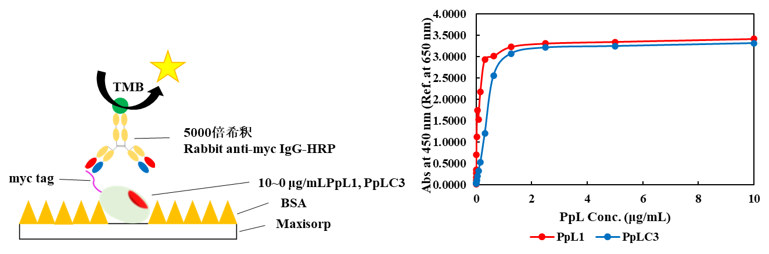

Fig. 11 PpL1及びPpLC3の固相化後のmyc tag検出における実験系と結果

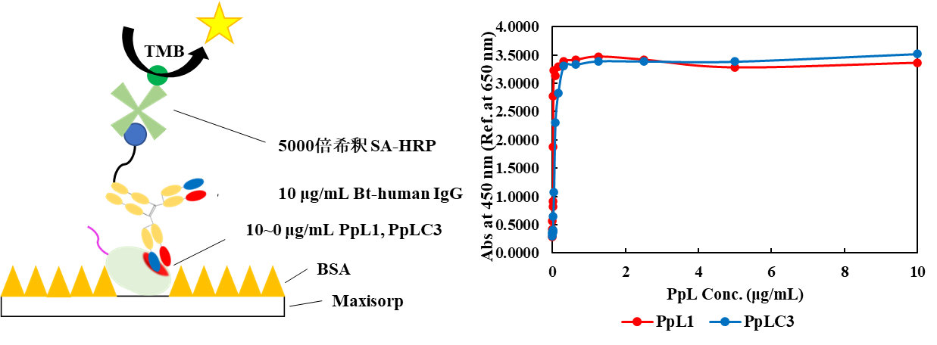

Fig .12 PpL1及びPpLC3の固相化後のヒトIgG結合活性評価

**<結論>**

　PpL1とPpLC3はヒトIgGに対して同程度のアフィニティを示したが、発現量やより温和な条件で精製が可能であることを踏まえ、今後の研究ではシングルドメインProtein Lを利用するにあたってPpL1を採択する。また、今後はpH 6.0の条件でPpL1の精製を行う。